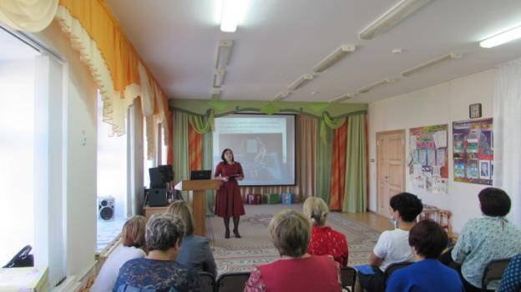
«Способы взаимодействия с родителями через цифровые технологии»
- Леонтьева Е.Ю., педагог-психолог

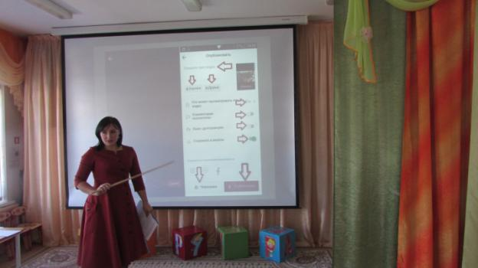

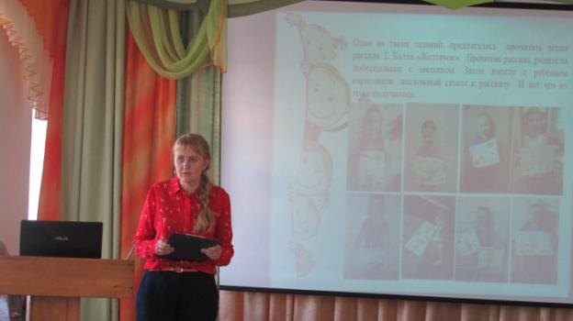
«Цифровые платформы как форма проведения родительских собраний»
- Стёпочкина М.С., воспитатель корпуса № 3

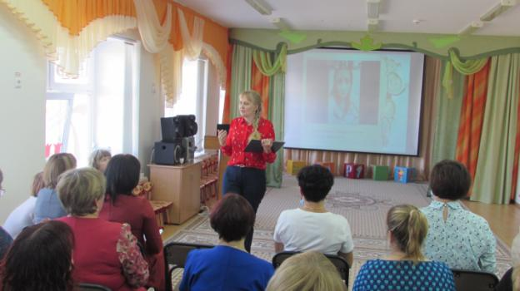

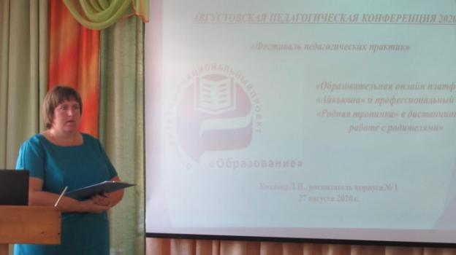
«Образовательные онлайн платформы «Айкьюша» и «Родная тропинка»
в дистанционной работе с родителями»
- Козлова Л.П., воспитатель корпуса № 1

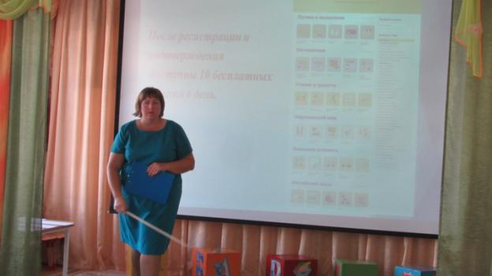

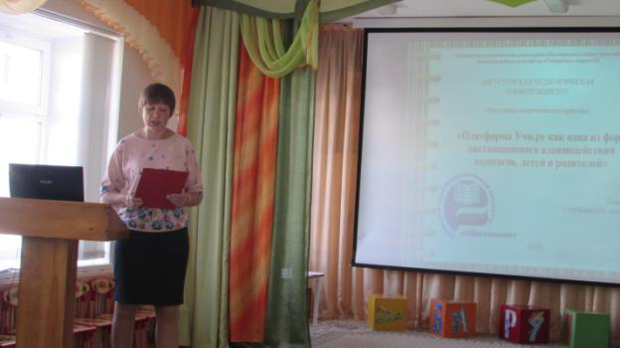
Платформа «Учи.ру» как одна из форм дистанционного взаимодействия
педагогов, детей и родителей»
- Голубцова Н.Н., воспитатель корпуса № 1

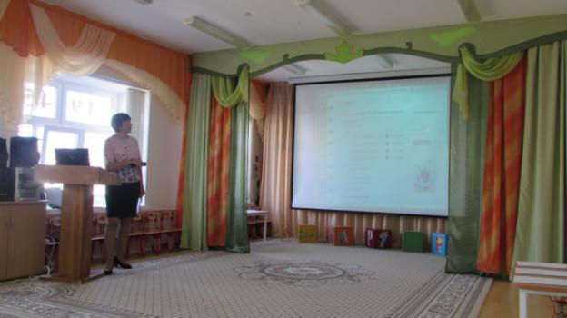

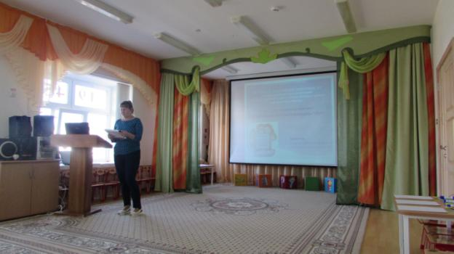
«Дистанционные занятия с дошкольниками средствами мессенджера Viber»
- Гусева Е.С., воспитатель корпуса № 3

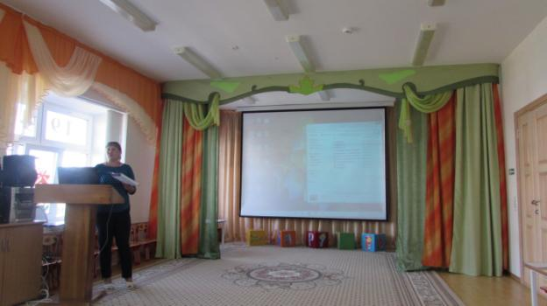

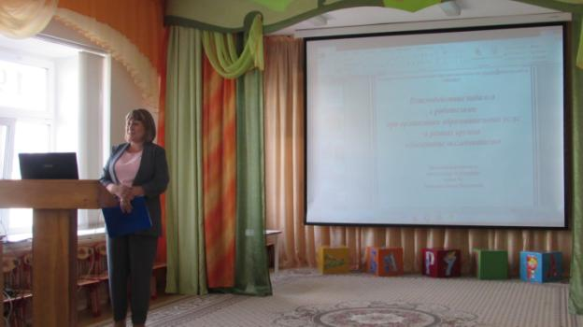
«Взаимодействие педагога с родителями при организации дополнительной
образовательной услуги в рамках кружка «Маленькие исследователи»
- Мальцева М.Н., воспитатель корпус № 2

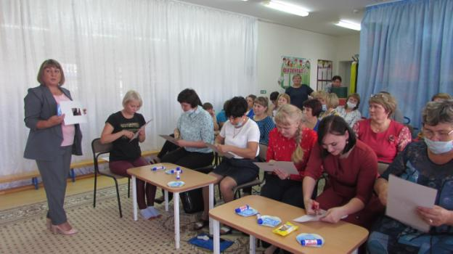
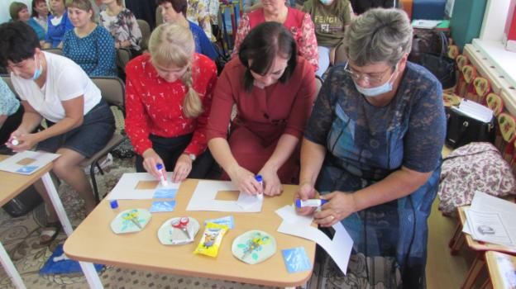
Мастер-класс
по изготовлению метеорологического прибора «Ловец облаков»
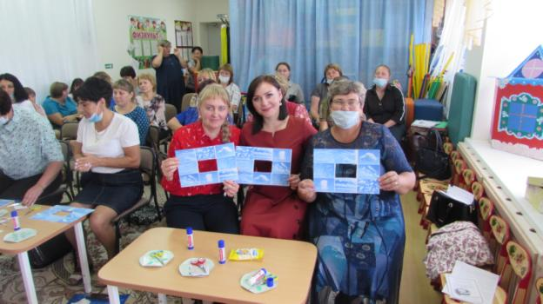

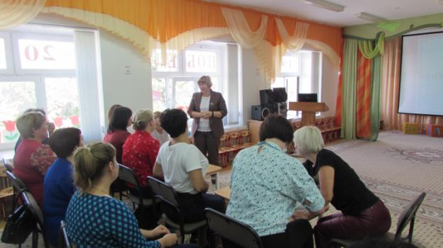
Подведение итогов фестиваля Куликова Ю.С.,
методист дошкольного образования отдела образования
Абатского муниципального района

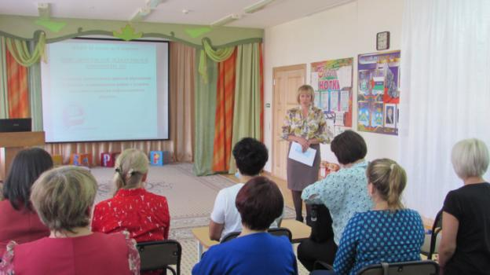

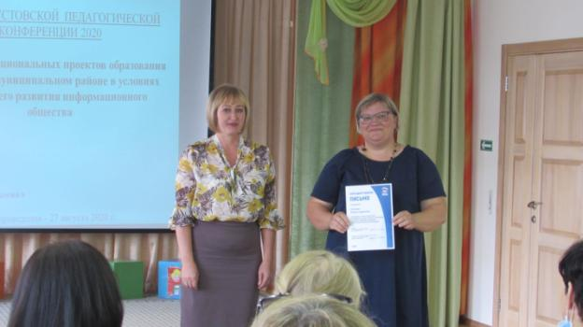
Награждение Полупан Е.А.
благодарственным письмом от партии «Единая Россия»
